Муниципальное дошкольное образовательное автономное учреждение
«Детский сад № 31 комбинированного вида
«Звёздочка» г. Орска»

Адрес: Россия, 462410 Оренбургская область, г.Орск, ул. Нахимова, 110А
Телефон /факс: (3537) 40-96-88;
Электронный адрес МДОАУ № 31: detsad_zvezdochka31@mail.ru

Аналитическая справка
о проведении
Муниципальной познавательной олимпиады
для детей дошкольного возраста
по развитию речи и обучению грамоте
«Волшебный калейдоскоп русского языка»,
посвященной Международному Дню родного языка

14.02.2023г

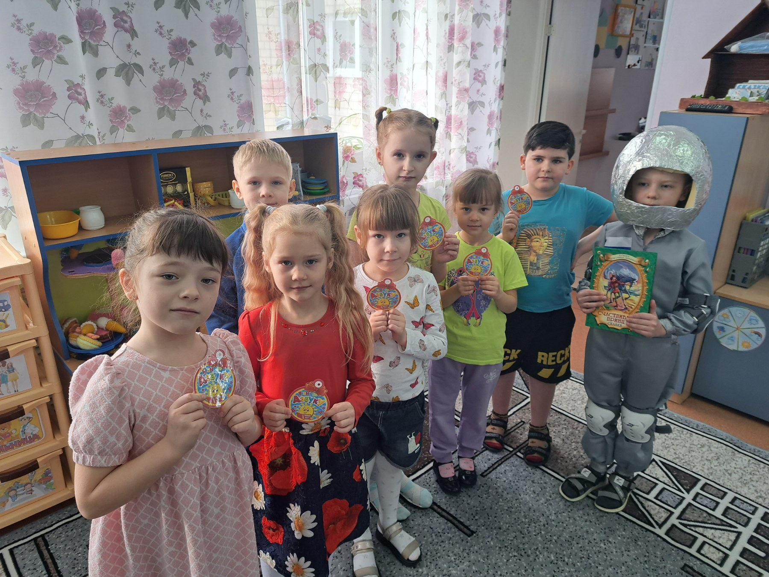

В Олимпиаде приняла участие
Команда «Звездочка» МДОАУ «Детский сад № 31 комбинированного вида «Звездочка» г. Орска»

Количество участников – 7 человек.

Состав организационной комиссии:
1. Белышева Наталья Владимирона старший воспитатель;
2. Козлова Любовь Владимировна – учитель – логопед;
3. Веселова Светлана Александровна – музыкальный руководитель.
4. Старовойтова Татьяна Александровна – воспитатель;
5. Колякина Наталья Геннадьевна– воспитатель;
6. Яруллина Людмила Николаевна – воспитатель;

Результаты Олимпиады – общее количество баллов – 71,75
2 человека – 1 место (14–13 баллов)
3 человека – 2 место (10,5–11 баллов)
2 человека – 3 место (5,5–6,75 баллов)

По решению оргкомитета ДОУ при выполнении задания № 1, из-за расхождения заданий (квадраты - юла) в варианте № 4 во всех вариантах дети рисовали квадраты указанного цвета, вместо игрушек.

Трудности при выполнении заданий
- Ребусы (стоп – кран, баран, скворец, гармошка)

